УДК 519.688

Канд., техн., наук, ст., наук., співр. Маслянко П.П.,
студент Стрельцов І. М.

Національний технічний університет України
«Київський політехнічний інститут імені Ігоря Сікорського»

КОНЦЕПТУАЛЬНА МОДЕЛЬ ТА СИСТЕМА ІДЕНТИФІКАЦІЇ ВІЙСЬКОВИХ ОБ’ЄКТІВ З ДРОНА В РЕАЛЬНОМУ ЧАСІ

Abstract

Pavlo Maslianko, assoc. prof., PhD; Illia Streltsov, student.
Conceptual Model and Real-Time Military Object Identification
System from a Drone
This article deals with the task of developing a conceptual model and system for real-time identification of military objects from a drone, based on systems engineering methods for information and communication systems using the Erickson-Penker business modeling profile. Existing approaches to object identification using unmanned aerial vehicles (UAVs) and computer vision are discussed. A new architecture of the military object identification system is proposed, integrating modern algorithms for machine learning, image processing, and real-time drone video analysis.

Вступ

У статті запропонована концептуальна модель та система ідентифікації військових об’єктів з дрону в режимі реального часу.
Концептуальна модель та система ідентифікації військових об’єктів з дрону в режимі реального часу базується на методології системної інженерії систем Data Science.
Стаття сприяє розвитку сил безпілотних систем, що змогли на практиці довести свою ефективність в ході бойових дій та значно підвищити оборонну здатність бойових підрозділів. Дослідження у статті спрямовані на полегшення роботи операторів дронів, допомагаючи їм швидше і більш точно виявляти цілі на динамічному полі бою, що дозволить більш ефективно вести оборонні або наступальні дії.

Постановка задачі
Мета дослідження. Розробка математичного і програмного забезпечення системи ідентифікації військових об’єктів з дрону в режимі реального часу для підвищення ефективності роботи операторів дронів під час воєнних операцій.
Кінцевий результат. Математичне та програмне забезпечення системи ідентифікації військових об’єктів з дрону в режимі реального часу.

Концептуальна модель та система ідентифікації військових об’єктів з дрону в режимі реального часу
Для розробки концептуальної моделі системи ідентифікації військових об’єктів з дрона в реальному часі застосовується метод системної інженерії інформаційно комунікаційних систем на основі бізнес профіля Еріксона- Пенкера [1].
Структура системи формалізується у вигляді бізнес- профіля Еріксона-Пенкера [1, 2] (рис. 1).

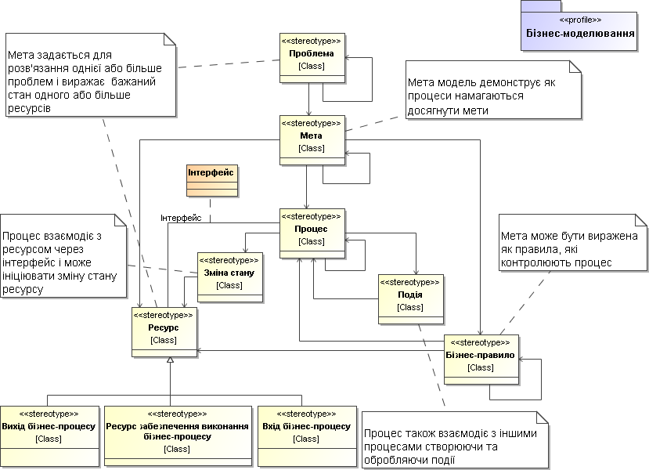
Рис 1. Вдосконалений бізнес-профіль Еріксона-Пенкера. Діаграма класів в нотації UML [2]
Для цього буде встановлено проблему яку вирішує система, її мету, формалізовані ресурси, процеси, цілі і бізнес-правила. Визначимо та опишемо кожен клас бізнес профілю, для нашої концептуальної моделі.
Клас Проблема.
Проблема даної роботи: Автоматизація ідентифікації військових об’єктів на полі бою за допомогою дронів є складною задачею, яка потребує точності, швидкості та коректної класифікації в реальному часі, щоб уникнути помилкової ідентифікації, втрати критичної інформації, втрати часу в умовах мінливої ситуації на полі бою та потенційно втрати життя особовим складом військових.
Клас Мета.
Метою даної роботи є: Розробка системи, яка буде інтегрована в систему дрона із засобами спостереження для виявлення та класифікації військових об’єктів в режимі реального часу, що підвищить ефективність управління та прийняття рішень під час бойових операцій.
Клас Процес.
Процесами даної системи є: збір відео- та фотоінформації в зоні військової операції, попередня обробка даних (стабілізація зображення, фільтрація шуму), ідентифікація об'єктів на зображеннях за допомогою нейронних мереж, класифікація об'єктів, візуалізація результатів для подальшого аналізу та прийняття рішень командним пунктом.
Клас Зміна стану.
Система налічує кілька змін станів: Неактивний дрон ➔ Активний дрон (після запуску). Зібрані необроблені дані ➔ Оброблені дані (після попередньої обробки). Виявлені об'єкти ➔ Класифіковані об'єкти (після аналізу нейронною мережею). Класифіковані дані ➔ Візуалізація даних (виділені об’єкти на відео, а також підписані відповідним типом об’єкту).
Клас Ресурс:
- Вихід бізнес-процесу — кінцевий результат роботи системи: класифіковані військові об'єкти, оперативні звіти та візуалізація об’єктів.
- Ресурс забезпечення — інструменти, що забезпечують роботу системи: нейронні мережі для класифікації об’єктів, системи обробки зображень та відео, комунікаційні канали для передачі даних.
- Вхід бізнес-процесу — початкові ресурси, необхідні для запуску процесів: дрон із вбудованими камерами, база даних еталонних об'єктів для класифікації.
Клас Подія.
Події в системі: виявлення воєнного об’єкта в зоні спостереження, що запускає процес класифікації, зміна погодних умов, яка може вплинути на якість зображень, виникнення перешкод у комунікації, що впливає на передачу даних(наприклад дія засобів радіоелектронної боротьби), оновлення алгоритмів класифікації для підвищення точності, виявлення невідомого або неідентифікованого об'єкта.
Клас Бізнес-правило.
Бізнес-правила системи регулюють такі аспекти: кожен об'єкт має бути класифікований протягом не більше 5 секунд, кожен ідентифікований об’єкт має бути виділеним на відео, тип усіх об’єктів має бути підписаний на відео, отримані дані мають зберігатися не менше 30-ти днів.

Концептуальна модель та система ідентифікації військових об’єктів з дрону в режимі реального часу. Структурне представлення системи
На рисунку 2 представлена концептуальна модель системи ідентифікації військових об’єктів з дрону в режимі реального часу.
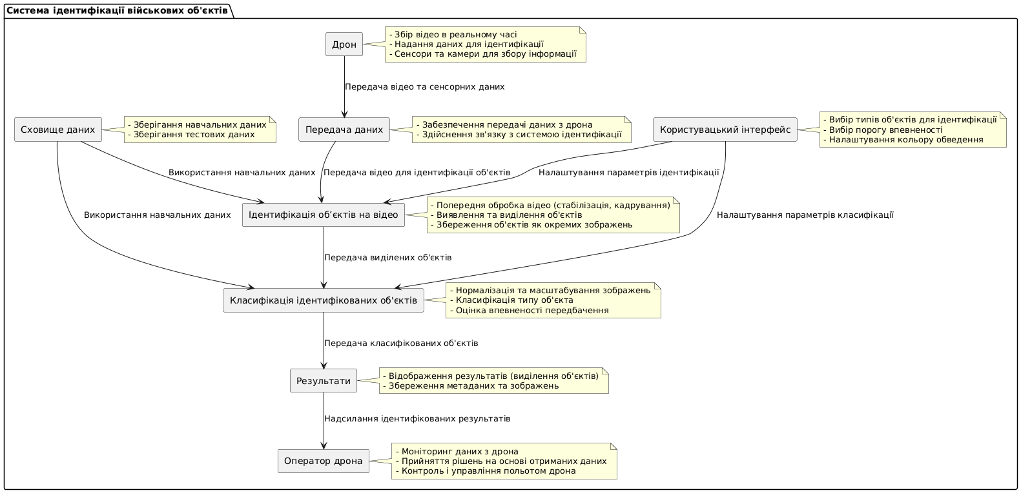
Рис 2. Концептуальна модель системи ідентифікації військових об’єктів з дрону в режимі реального часу.

Компонент «Дрон» — відповідає за збирання відео- та сенсорних даних у реальному часі, які необхідні для ідентифікації об'єктів. Дрон оснащений камерами та сенсорами, що забезпечують отримання якісних даних про оточення.
Компонент «Передача даних» — здійснює зв'язок між дроном та компонентами ідентифікації. Він відповідає за доставку відео та інших даних від дрона до системи ідентифікації в режимі реального часу.
Компонент «Оператор дрона» — отримує результати ідентифікації об'єктів і може моніторити дані в реальному часі. Оператор приймає рішення на основі цих даних і може впливати на управління дроном, налаштовуючи параметри ідентифікації через користувацький інтерфейс або змінюючи маршрут дрона.
Компонент «Сховище даних» - компонент відповідає за зберігання даних, на яких будуть навчені моделі. Даний компонент є критичним для моделі, оскільки дані є ключовим ресурсом даного проекту, тому що на їх основі будуються моделі штучного інтелекту, без яких не можливе правильне функціонування системи.
Компонент «Користувацький інтерфейс» - компонент створений для покращення взаємодії системи і користувача. Користувач матиме змогу обрати, типи об’єктів , які система має ідентифікувати, поріг впевненості моделі, а також колір обведення навколо об’єкту.
Компонент «Ідентифікація об’єктів на відео» - складна систему комп'ютерного зору та обробки відео, що має декілька ключових функціональних складових. Метою цього компонента є автоматичне виявлення та ідентифікація військових об'єктів на відео з подальшим виділенням та збереженням цих об'єктів у вигляді окремих зображень.
Компонент «Класифікація ідентифікованих об'єктів» - детальне дослідження кожного вирізаного зображення для точного визначення типу об'єкту та оцінки впевненості в правильності передбачення. Цей компонент використовує методи комп'ютерного зору та машинного навчання для класифікації об'єктів.

Верифікація та валідація системи
Верифікація — проводиться методом порівняння значень конкретних характеристик продукції, товарів і послуг з заданими в документації значеннями цих характеристик для формування висновку про відповідність продукції, товарів і послуг заданим в документації вимогам [3]. Зокрема результати розробки концептуальної моделі та системи ідентифікації воєнних об’єктів з дрону в реальному часі, які будуть перевірені на відповідність потрібних умов, зазначених в формалізації постановки задачі
Валідація — проводиться при необхідності і виконується методом аналізу заданих умов застосування/експлуатації і оцінки відповідності значень характеристик продукції, товарів і послуг цим умовам, з наступним висновком про можливість застосування продукції, товарів і послуг для встановлених умов застосування/експлуатації [3]. Зокрема результати розробки концептуальної моделі та системи ідентифікації воєнних об’єктів з дрону в реальному часі у повному обсязі відповідають реальним умовам експлуатації та реаліям «поля бою», оскільки для реалізації компонентів системи застосовуються правильні теоретичні інструменти.

Висновки

1. В статті запропоновано структурне представлення моделі системи ідентифікації військових об’єктів з дрона в реальному часі.
2. Досліджено та застосовано метод системної інженерії інформаційно комунікаційних систем на основі бізнес профіля Еріксона- Пенкера для задачі ідентифікації військових об’єктів з дрона в реальному часі.
3. Перспективи подальших досліджень спрямовані на розробку методу системної інженерії для системи ідентифікації військових об’єктів з дрона в реальному часі.

Література

1. H.-E. Eriksson and M. Penker, Business modeling with UML. New York: John Wiley & Sons, 2000, 459 p.
2. P.Р. Maslianko and O.S. Maystrenko, “The system engineering of organizational system informatization projects,” KPI Sci. News, no. 6, pp. 34–42, 2008.
3. Системи Data Science. Методичні вказівки та рекомендації для виконання лабораторних робіт [Електронний ресурс] / КПІ ім. Ігоря Сікорського ; уклад.П. П. Маслянко. – Електронні текстові дані (1 файл: 1.37 Мбайт). – Київ : КПІім. Ігоря Сікорського, 2022. – 38 с. – Назва з екрана. https://ela.kpi.ua/handle/123456789/49981

